RECURSO DE REVISIÓN

Sujeto obligado: Secretaría de Fiscalización y Rendición de Cuentas

Recurrente: Bernardo Gonzáles Morales y Rodrigo Rivas Urbina

Expediente: 120/2015

Consejero Instructor: C.P. José Manuel Jiménez y Meléndez

Visto el expediente formado con motivo del recurso de revisión en físico número 120/2015, promovido por Bernardo Gonzáles Morales y Rodrigo Rivas Urbina, por la respuesta a la solicitud en físico realizada a la Secretaría de Fiscalización y Rendición de Cuentas, se procede a dictar la presente resolución con base en los siguientes:

ANTECEDENTES

PRIMERO.- SOLICITUD. En fecha cuatro (04) de mayo del año dos mil quince (2015), el solicitante con el nombre de Bernardo Gonzáles Morales y Rodrigo Rivas Urbina, presentó de manera física la solicitud de información dirigida a la Secretaría de Fiscalización y Rendición de Cuentas, en donde se requiere la siguiente información:

“Me permito solicitar, en copias certificadas, la siguiente información:
1. Lista de la ubicación de los centros de distribución autorizados para programa social “Alimentario”, en cada uno de los municipios del estado de Coahuila de Zaragoza.
2. Lista de las personas autorizadas para distribuir los apoyos del programa social “Alimentario” en cada uno de los municipios del estado de Coahuila de Zaragoza.
3. Número de paquetes alimentarios entregados por el programa social “Alimentario” del 1° de enero de 2015 al 15 de abril de 2015 en cada uno de los municipios del estado de Coahuila de Zaragoza.
4. Lista de beneficiarios del programa social “Alimentarios” en el estado de Coahuila de Zaragoza, mismos que deberán ser identificados por colonia, dirección del lugar donde se almacena y donde cada uno de los beneficiarios individualmente, recibe el apoyo, así como las personas encargadas de su entrega
5. En atención a que se han entregado apoyos del programa “Alimentario” en domicilios particulares, se solicita la lista de domicilios donde se reparten los apoyos alimentarios, así como la lista de personas autorizadas o gestores autorizados para repartir los apoyos en esos domicilios.
No omito manifestar que la solicitud de esta información ha sido puesta en conocimiento del Instituto Nacional Electoral, a efecto de que certifique la veracidad de la información requerida. En consecuencia, requerimos la entrega inmediata de la información solicitada, así como de los documentos que la sustentan.”

SEGUNDO.- RESPUESTA. En fecha siete (07) de mayo de dos mil quince (2015), el sujeto obligado, da respuesta a la solicitud de información, en la que manifiesta lo siguiente:
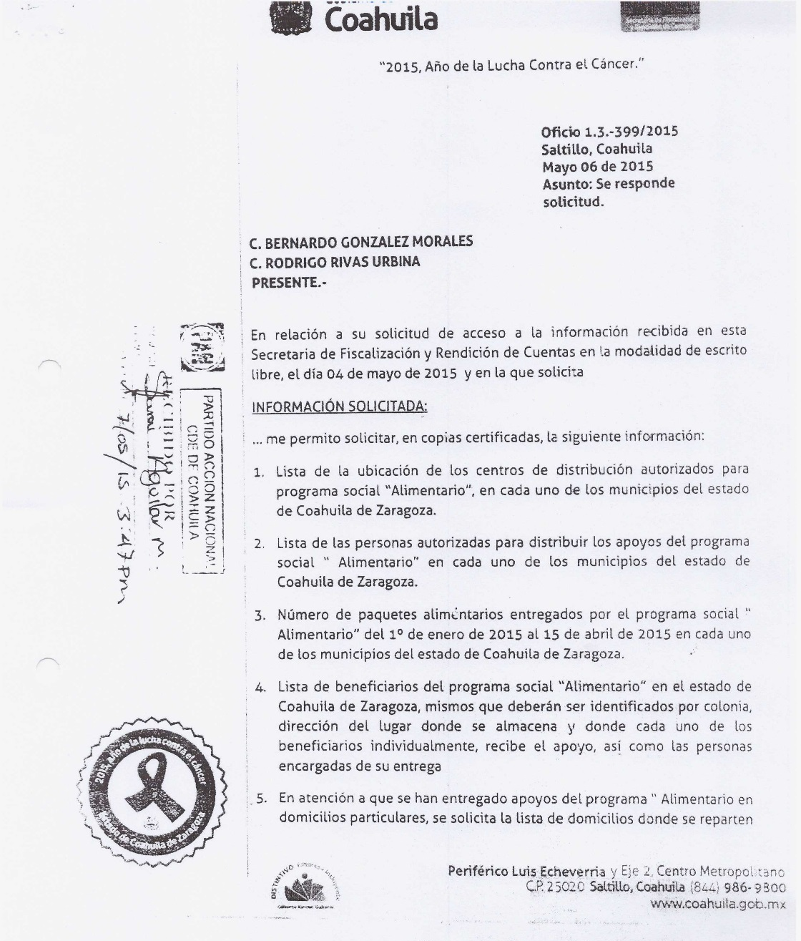

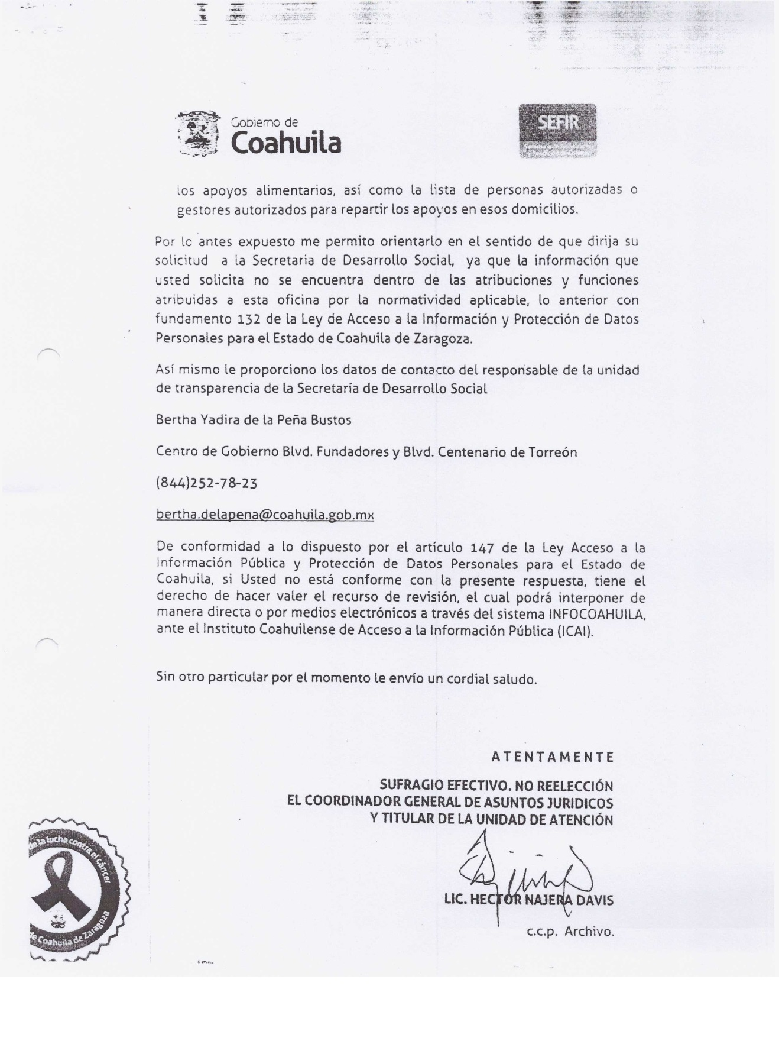

TERCERO.- RECURSO DE REVISIÓN. En fecha cuatro (04) de junio del año dos mil quince (2015), fue recibido en las oficinas del Instituto Recurso de Revisión en físico que promueve Bernardo Gonzáles Morales y Rodrigo Rivas Urbina en contra de la respuesta del sujeto obligado. Como motivo de su inconformidad, el recurrente señaló como agravio:

“La respuesta negativa que proporcionó la Secretaría, aduciendo carecer de información por no estar dentro de sus atribuciones, nos causa agravio al afectar nuestro derecho al libre acceso a la información, respaldado en la Constitución Política de los Estados Unidos Mexicanos, la Convención Americana sobre Derechos Humanos, el Pacto Internacional de Derechos Civiles y Políticos.

Conforme a las Reglas de Operación del programa social “Alimentario”, que fueron publicadas en el Periódico Oficial del estado de Coahuila de Zaragoza en la segunda sección del día martes 10 de julio de 2012, la Secretaría de Fiscalización y Rendición de Cuentas es una instancia ejecutora de ese programa social, con tres funciones:
- Vigilar, controlar y evaluar de forma externa que se cumpla la normativa y objetivos el programa.
- Vigilar el correcto ejercicio presupuestal del programa.
- Emitir las recomendaciones necesarias para la operación adecuada del programa.

Para poder cumplir con estas funciones de vigilancia y evaluación, la Secretaría debe contar con bases de datos sobre el número de personas que disfrutan el apoyo social, el número de paquetes alimentarios que se reparten, los centros autorizados y las personas que realizan esa distribución.

Por su parte, el artículo 37 de la Ley Orgánica de la Administración Pública del estado de Coahuila de Zaragoza, establece los asuntos cuyo despacho le corresponden a la Secretaría. Algunos de ellos son los siguientes:
- Planear, organizar y coordinar el sistema de control y evaluación gubernamental, verificando el ejercicio del gasto público y su congruencia con el presupuesto de egresos.
- Verificar el cumplimiento por parte de las dependencias y entidades de las disposiciones legales en materia de planeación, presupuestación y contabilidad gubernamental, así como las de contratación y remuneración de recursos humanos, contratación de adquisiciones, arrendamientos, servicios y ejecución de obra pública, conservación, uso, afectación de activos y demás recursos materiales de la administración.
- Llevar el padrón de proveedores y contratistas, vigilar el cumplimiento de sus obligaciones, extendiendo la verificación a las obligaciones fiscales y laborales.
- Formular y conducir la política general de la administración pública para establecer acciones que propicien la eficiencia presupuestal, transparencia y rendición de cuentas en el ejercicio gubernamental, así como el acceso por parte de los particulares a la información que aquélla genere.

En base a esto, la respuesta negativa que proporcionó la Secretaría no es razonable, pues no contar con la información solicitada significaría el incumplimiento de una obligación legal por parte de la autoridad requerida, sobre todo la relativa a la vigilancia del correcto ejercicio presupuestal del programa y el cumplimiento de los objetivos del programa.

CUARTO.- TURNO. Derivado de la interposición del recurso de revisión, en fecha cuatro (04) de junio de dos mil quince (2015), el Secretario Técnico de este Instituto, mediante oficio ICAI-784/15, con fundamento en el artículo 57 fracción XVI de la Ley del Instituto Coahuilense de Acceso a la Información Pública; y artículos 4 fracción V, 34, 36 fracciones III, XIV y XXVII del Reglamento Interior del Instituto Coahuilense de Acceso a la Información Pública, registró el aludido recurso bajo el número de expediente 120/2015 y lo turnó para los efectos legales correspondientes al Consejero Contador Público José Manuel Jiménez y Meléndez, quien fungiría como instructor.

QUINTO. ADMISIÓN Y VISTA PARA LA CONTESTACIÓN. El día dieciséis (16) de junio del año dos mil quince (2015), el Consejero Instructor, Contador Público José Manuel Jiménez y Meléndez, con fundamento en los artículos 146 fracción IV y 126 de la Ley de Acceso a la Información Pública y Protección de Datos Personales para el Estado de Coahuila de Zaragoza, admitió a trámite el recurso de revisión. Además, dio vista al Sujeto Obligado, para que mediante contestación fundada y motivada, manifestara lo que a su derecho convenga.

Mediante oficio recibido por el sujeto obligado el día diecinueve (19) de junio de dos mil quince (2015), el Secretario Técnico del Instituto, comunicó a la Secretaría de Fiscalización y Rendición de Cuentas para que formulara su contestación dentro de los cinco (5) días contados a partir del día siguiente a aquel en que surtía efectos la notificación del acuerdo de admisión.

SEXTO. RECEPCIÓN DE LA CONTESTACIÓN. En fecha veinticinco (25) de junio de dos mil quince (2015) el sujeto obligado dio contestación al presente recurso mediante oficio firmado por el titular de la Unidad de atención de la Secretaría de Fiscalización y Rendición de Cuentas en el que manifiesta lo siguiente:

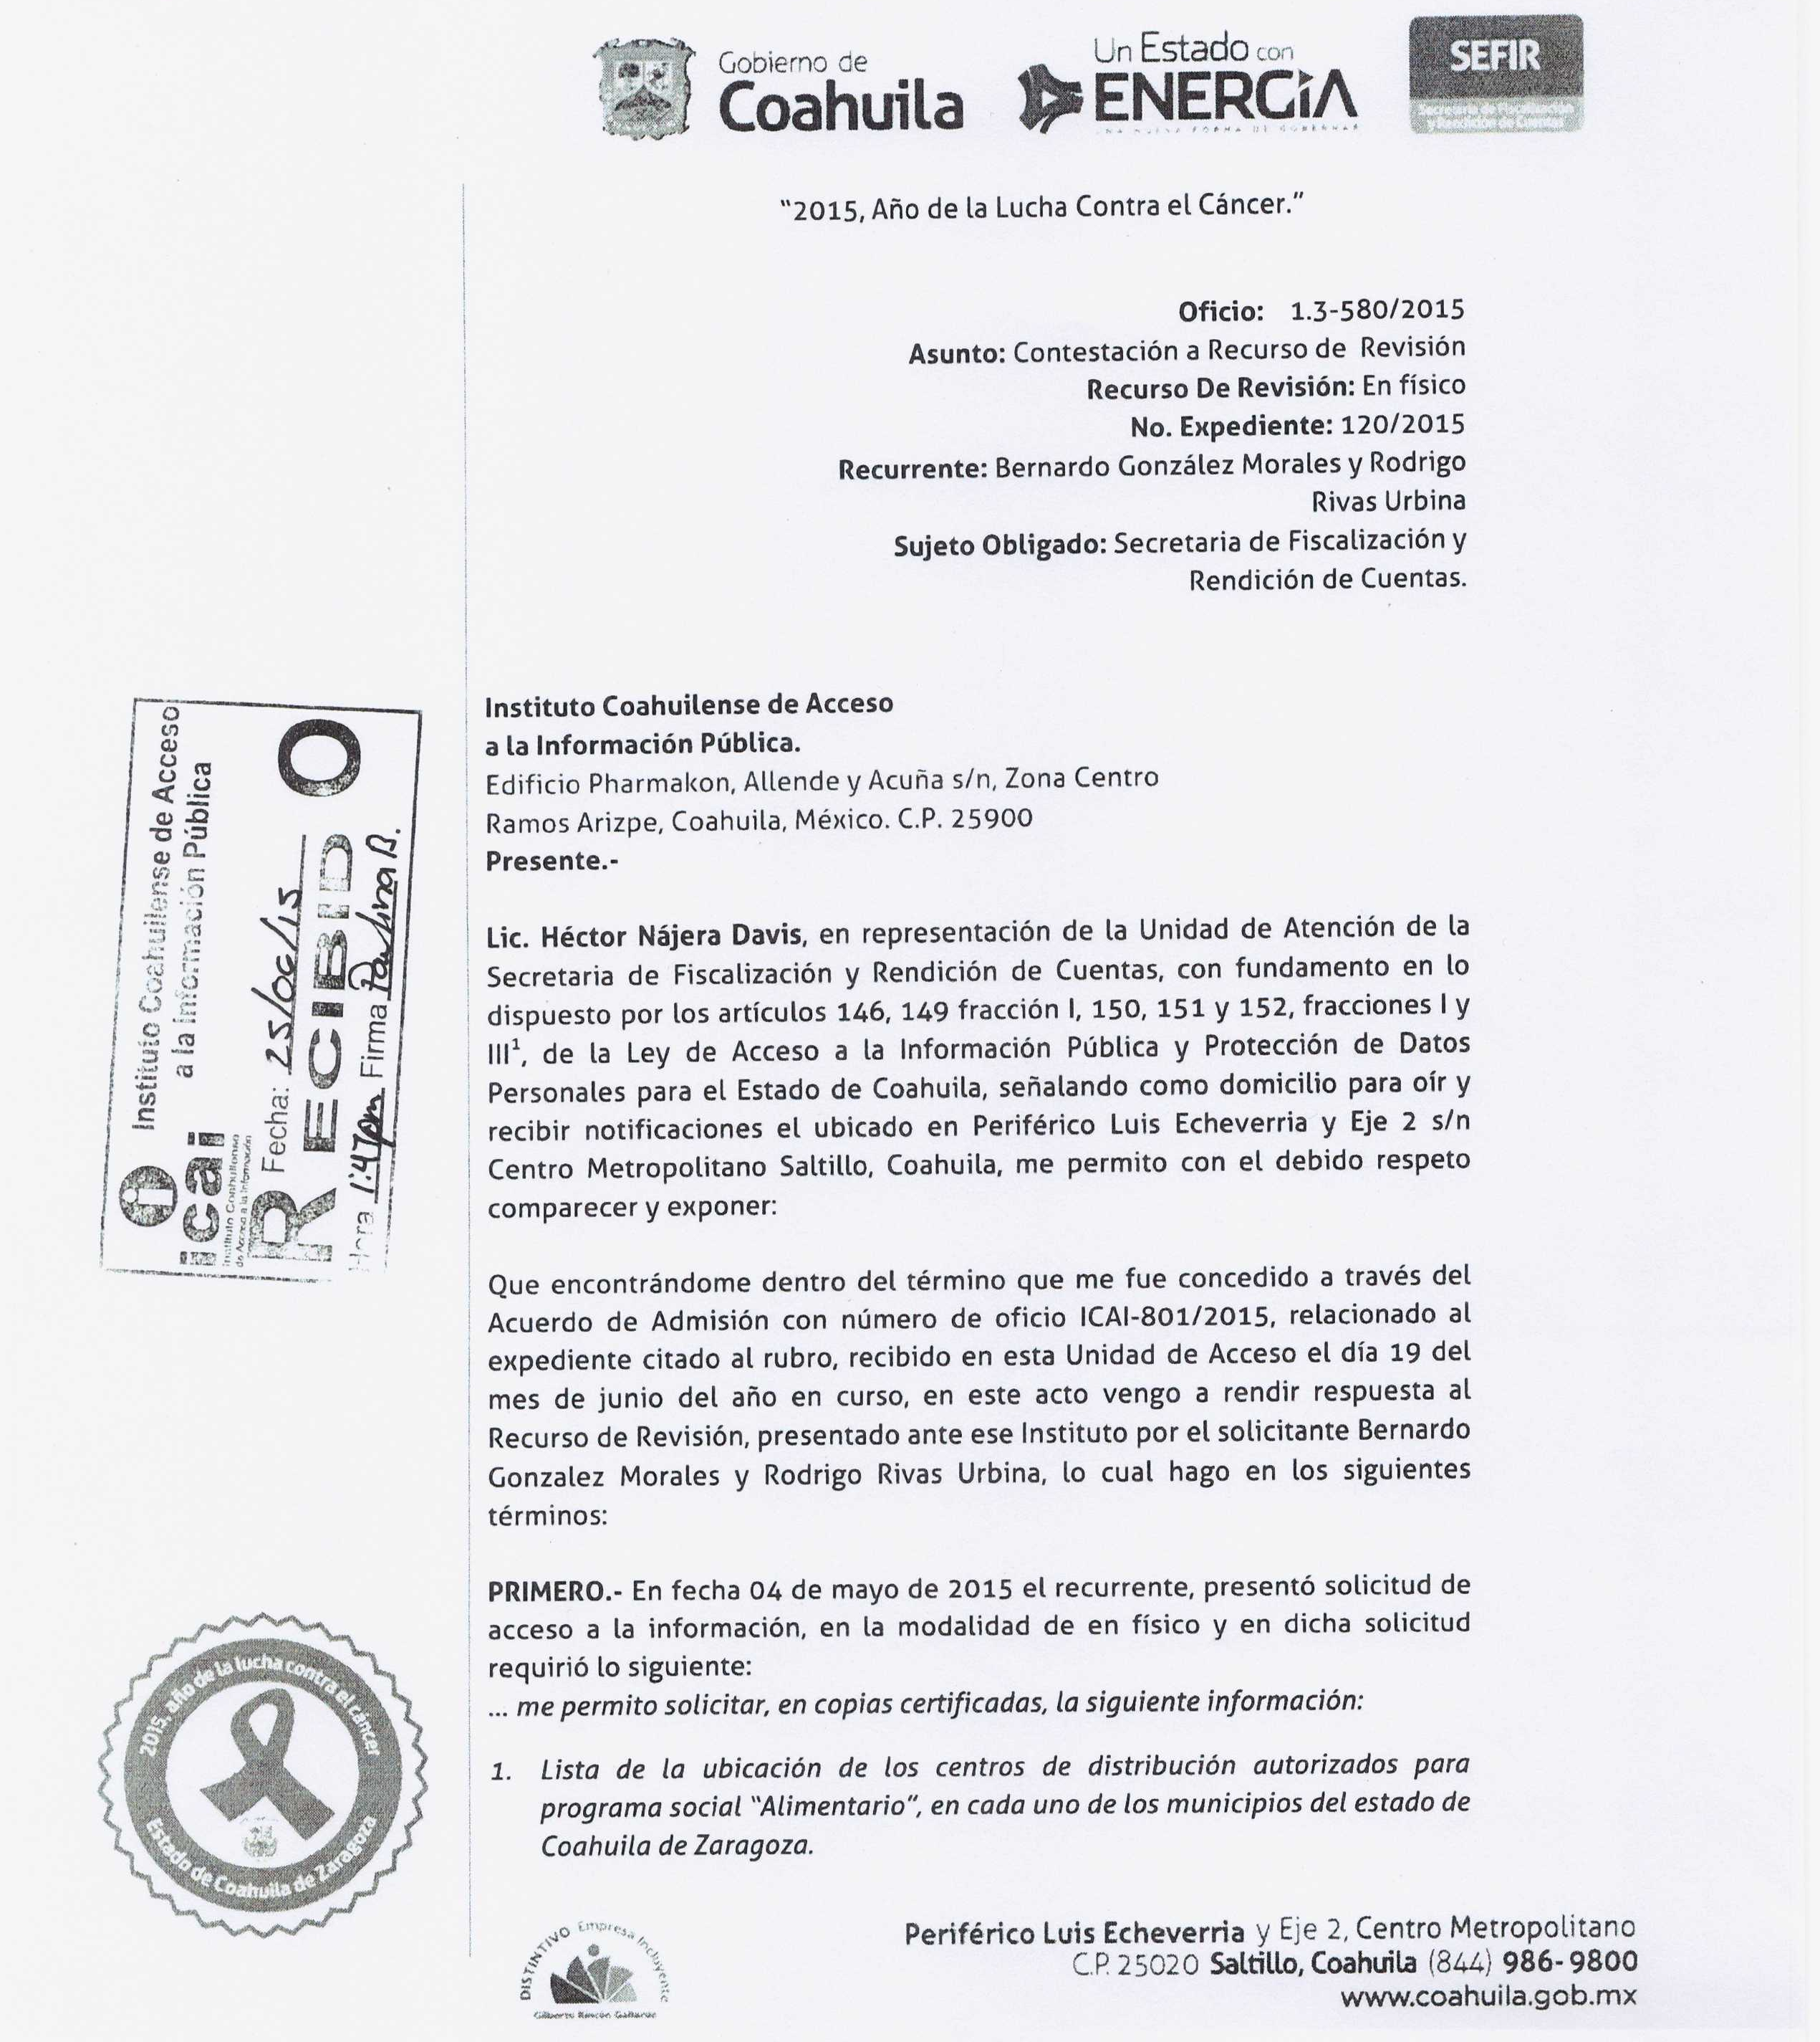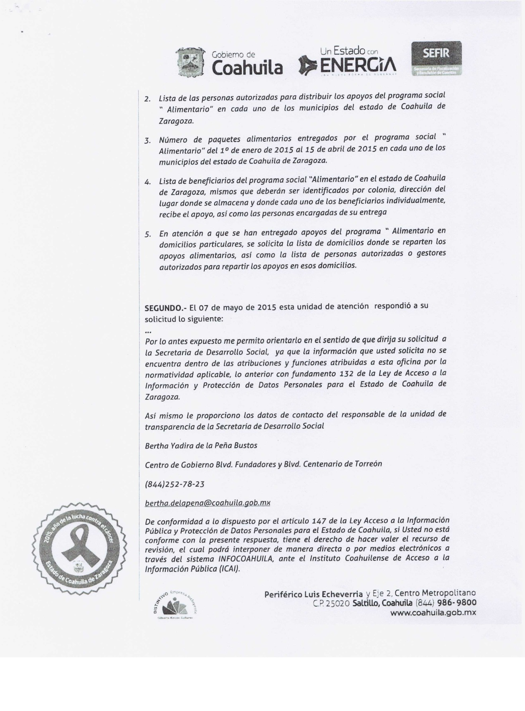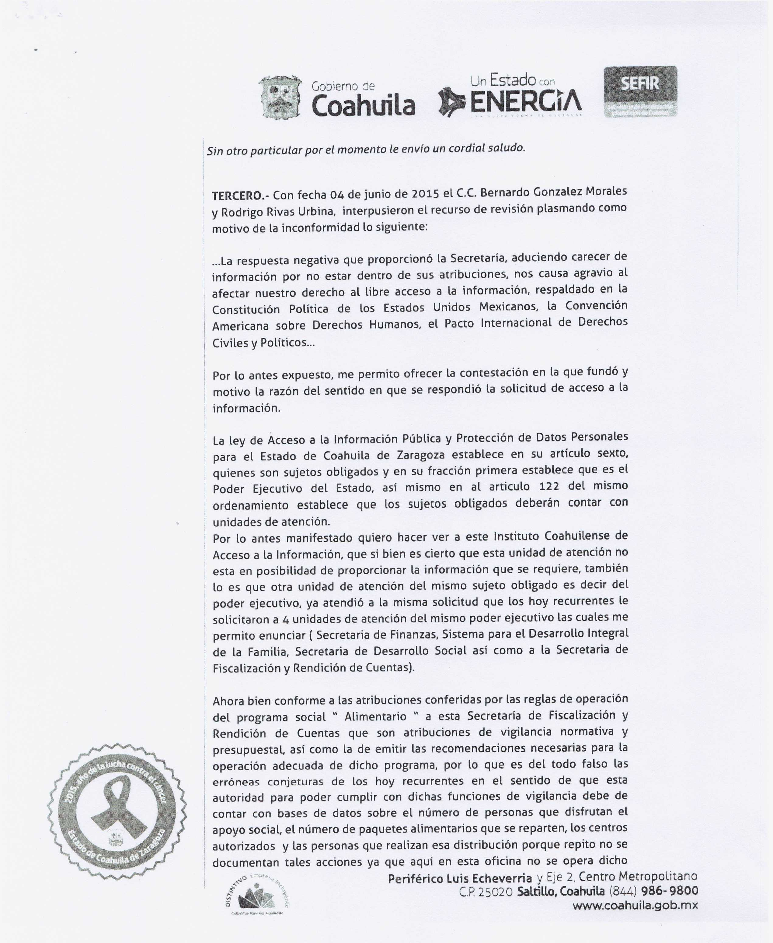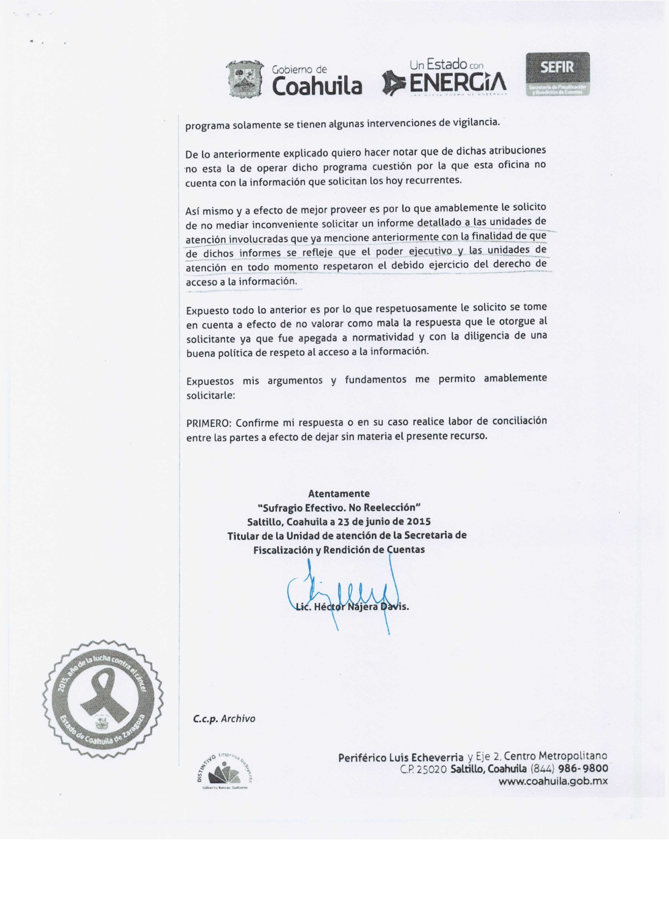

CONSIDERANDOS

PRIMERO. Es competente el Consejo General de este Instituto para conocer del presente asunto, de conformidad con lo dispuesto en los artículos 6 fracción IV de la Constitución Política de los Estados Unidos Mexicanos; 7 primer párrafo y cuarto párrafo fracciones I, II, y VII, de la Constitución Política del Estado Libre y Soberano de Coahuila de Zaragoza; 4, 10, 31 y 40 fracción II inciso 4 de la Ley del Instituto Coahuilense de Acceso a la Información Pública, así como los artículos 120, 121, 122, 123, 124 y 126 de la Ley de Acceso a la Información Pública y Protección de Datos Personales para el Estado de Coahuila de Zaragoza. Lo anterior en virtud de que la presente controversia planteada es en materia de acceso a la información pública.

SEGUNDO. Previo al estudio de los agravios que expresa el inconforme, corresponde hacerlo respecto a las causales de improcedencia o sobreseimiento que hagan valer las partes o se adviertan de oficio por ser una cuestión de orden público y de estudio preferente.

El artículo 148 de la Ley de Acceso a la Información Pública y Protección de Datos Personales para el Estado de Coahuila de Zaragoza, dispone que "toda persona podrá interponer por sí o a través de su representante legal, el recurso de revisión mediante escrito libre o a través de los formatos establecidos por el Instituto para tal efecto o por medio del sistema electrónico habilitado para tal fin, dentro de los veinte días siguientes, contados a partir de: I.- La notificación de la respuesta a su solicitud de información, o II.- El vencimiento del plazo para la entrega de la respuesta de la solicitud de información, cuando dicha respuesta no hubiere sido entregada".

El recurrente presentó solicitud de acceso a la información en fecha cuatro (04) de mayo del año dos mil quince (2015). El sujeto obligado debió emitir su respuesta a más tardar el día quince (15) de mayo del año dos mil quince (2015), y en virtud que la misma fue respondida en fecha siete (07) de mayo del mismo año, el plazo de veinte días, para la interposición del recurso de revisión señalado en el artículo 148 fracción I del multicitado ordenamiento inició a partir del día ocho (08) de mayo del mismo año, que es el día hábil siguiente de la notificación de la respuesta a la solicitud de información y concluía el día cuatro (04) de junio del dos mil quince (2015), y en virtud que el recurso de revisión fue interpuesto ante este Instituto el día cuatro (04) de junio de dos mil quince (2015), según se advierte del acuse de recibido por parte del Instituto, se establece que el mismo ha sido presentado en tiempo.

TERCERO. Previo al estudio de los agravios que expresa el inconforme, corresponde hacerlo respecto a las causales de improcedencia o sobreseimiento que hagan valer las partes o se adviertan de oficio por ser una cuestión de orden público y de estudio preferente.

Al no advertirse ninguna causal de improcedencia o sobreseimiento ni alegarse ninguna por parte del sujeto obligado, es procedente estudiar los agravios planteados por el recurrente o lo que este Instituto supla en términos del artículo 125 de la Ley de Acceso a la Información Pública y Protección de Datos Personales para el Estado de Coahuila de Zaragoza.

CUARTO.- Bernardo Gonzáles Morales y Rodrigo Rivas Urbina presentó solicitud de información ante la Secretaría de Fiscalización y Rendición de Cuentas, Coahuila, en la que expresamente solicita “Me permito solicitar, en copias certificadas, la siguiente información:

1. Lista de la ubicación de los centros de distribución autorizados para programa social “Alimentario”, en cada uno de los municipios del estado de Coahuila de Zaragoza.

2. Lista de las personas autorizadas para distribuir los apoyos del programa social “Alimentario” en cada uno de los municipios del estado de Coahuila de Zaragoza.

3. Número de paquetes alimentarios entregados por el programa social “Alimentario” del 1° de enero de 2015 al 15 de abril de 2015 en cada uno de los municipios del estado de Coahuila de Zaragoza.

4. Lista de beneficiarios del programa social “Alimentarios” en el estado de Coahuila de Zaragoza, mismos que deberán ser identificados por colonia, dirección del lugar donde se almacena y donde cada uno de los beneficiarios individualmente, recibe el apoyo, así como las personas encargadas de su entrega

5. En atención a que se han entregado apoyos del programa “Alimentario” en domicilios particulares, se solicita la lista de domicilios donde se reparten los apoyos alimentarios, así como la lista de personas autorizadas o gestores autorizados para repartir los apoyos en esos domicilios.

No omito manifestar que la solicitud de esta información ha sido puesta en conocimiento del Instituto Nacional Electoral, a efecto de que certifique la veracidad de la información requerida. En consecuencia, requerimos la entrega inmediata de la información solicitada, así como de los documentos que la sustentan.”

En respuesta a lo anterior, el sujeto obligado adjunta oficio en el que orienta al solicitante a dirigir su solicitud a la Secretaría de Desarrollo Social, ya que la información solicitada no se encuentra dentro de sus atribuciones y funciones.

Inconforme con la respuesta, el solicitante interpone Recurso de Revisión manifestando como agravio que la respuesta negativa que proporcionó la Secretaría, aduciendo carecer de información por no estar dentro de sus atribuciones, le causa agravio al afectar su derecho al libre acceso a la información, además de no ser razonable pues significaría el incumplimiento de una obligación legal.

En contestación por parte del sujeto obligado al presente recurso de revisión, el sujeto obligado confirma su respuesta a la solicitud de información.

En relación con lo anterior la Ley de Acceso a la Información Pública y Protección de Datos Personales para el Estado de Coahuila, establece lo siguiente:

Artículo 132. Cuando la información solicitada no sea competencia del sujeto obligado ante el cual se presentó la solicitud de acceso, en razón de las atribuciones o funciones conferidas conforme a la normatividad aplicable, la unidad de atención, en un plazo máximo de cinco días contados a partir de que se presentó la solicitud, remitirá a la unidad de atención del sujeto obligado que, de acuerdo a la normatividad aplicable, genere la información y lo hará del conocimiento del solicitante, orientándolo con la información de contacto de la unidad de atención a quien se remitió la solicitud.

En estos casos, el plazo a que se refiere el artículo 136, para responder la solicitud, se computará a partir de que la unidad de atención competente la reciba.

En el presente caso el sujeto obligado no cumple con el procedimiento establecido ya que si bien proporciona la información del contacto de la unidad de atención que menciona es competente, no remite a dicha unidad de atención la presente solicitud, por lo que este Instituto considera procedente modificar la respuesta del sujeto obligado para efecto de que reponga el procedimiento fundando debidamente su incompetencia de conformidad con la normatividad aplicable en relación con sus funciones y atribuciones del sujeto obligado y remitiendo a la unidad de atención competente la solicitud presentada quien en su caso decidirá sobre la admisión de la misma.

Por lo expuesto y fundado el Consejo General de este Instituto

RESUELVE

PRIMERO.- Con fundamento en lo establecido en los artículos 7 y 8 de la Constitución Política del Estado de Coahuila de Zaragoza, 4, 10, 31 fracciones I y II, 40 fracción II, inciso 4 de la Ley del Instituto Coahuilense de Acceso a la Información Pública, 153 fracción II de la Ley de Acceso a la Información Pública y Protección de Datos Personales para el Estado de Coahuila de Zaragoza, se MODIFICA la respuesta en términos del considerando cuarto de la presente resolución.

SEGUNDO.- Se instruye al sujeto obligado para que dé cumplimiento a la presente resolución dentro de los diez días hábiles siguientes al de la fecha en que surta efectos la notificación de la presente resolución; lo anterior con fundamento en el artículo 154 fracción III de la Ley de Acceso a la Información Pública y Protección de Datos Personales para el Estado de Coahuila de Zaragoza.

TERCERO.- Con fundamento en el artículo 163 de la Ley de Acceso a la Información Pública y Protección de Datos Personales para el Estado de Coahuila de Zaragoza, se instruye al sujeto obligado en el presente asunto para que en un plazo no mayor a diez días hábiles, contados a partir de que se dé cumplimiento a la resolución, informe sobre el cumplimiento de la presente y remita a este Instituto los documentos que acrediten fehacientemente la entrega de la información, precisándosele que de conformidad con los Lineamientos para Dictaminar el Cumplimiento o Incumplimiento de las Resoluciones de los Recursos de Revisión del Instituto Coahuilense de Acceso a la Información Pública, dicha documentación será sujeta de estudio y Dictamen que evalúe el efectivo cumplimiento de lo aquí ordenado.

En caso de incumplimiento de la presente resolución el Instituto deberá proceder conforme al artículo 167 de la ley de la materia.

CUARTO. Con fundamento en el artículo 135 de la Ley de Acceso a la Información Pública y Protección de Datos Personales para el Estado de Coahuila, NOTIFÍQUESE a las partes la presente resolución..

Así lo resolvieron por unanimidad, los Consejeros del Instituto Coahuilense de Acceso a la Información Pública, C.P. José Manuel Jiménez y Meléndez, Lic. Teresa Guajardo Berlanga, Lic. Alfonso Raúl Villarreal Barrera, Lic. Jesús Homero Flores Mier y Licenciado Luis González Briseño, siendo consejero instructor el primero de los mencionados, en sesión ordinaria celebrada el día quince (15) de abril de dos mil quince (2015), en el municipio de Saltillo, Coahuila de Zaragoza, ante la fe del Secretario Técnico, Javier Diez de Urdanivia del Valle, quien certifica y da fe de todo lo actuado.

C.P. JOSÉ MANUEL JIMÉNEZ  Y MELÉNDEZ  CONSEJERO INSTRUCTOR | LIC. JESÚS HOMERO FLORES MIER  CONSEJERO PRESIDENTE
LIC. ALFONSO RAÚL VILLARREAL  BARRERA  CONSEJERO | LIC. TERESA GUAJARDO BERLANGA  CONSEJERO
LIC. LUIS GONZÁLEZ BRISEÑO  CONSEJERO | LIC. JAVIER DIEZ DE URDANIVIA DEL VALLE  SECRETARIO TÉCNICO

***HOJA DE FIRMAS DE LA RESOLUCIÓN DEL RECURSO DE REVISIÓN NÚMERO DE EXPEDIENTE 120/2015. CONSEJERO INSTRUCTOR Y PONENTE.- C.P. JOSÉ MANUEL JIMÉNEZ Y MELÉNDEZ.***

